Отчет о мероприятиях в рамках месячника Дня пенсионера в Ачитском городском округе
МКДОУ АГО «Ачитский детский сад «Улыбка»- филиал «Ачитский детский сад «Ромашка»
(наименование организации)

за период: с 18по 22 сентября 2017г.

№ п/п | Наименование мероприятия | Дата и время проведения | Место проведения с указанием точного адреса площадки | Краткое описание мероприятия с указанием количества граждан, посетивших мероприятие | Примечание
1 | Организация персональной выставки Федяниной Н.М. «Бабушкины руки не знают скуки» | С 18сентября | Д.С. «Ромашка», ул. Мира 6а.  (вторая группа раннего возраста – «Пчелки»). | Организовали выставку вязаных изделий Феденовой Н.М.(бабушки Нестеровой Лизы).  Дети совместно с воспитателем рассматривали изделия,  беседовали с детьми, о том, сколько терпения и труда вложила бабушка в эти красивые вязаные для внучки вещи.  16 детей.
2 | Выставка «Вкусняшки от бабушек» | 21 сентября | Младшие группы – «Цыплята», «Пчелки» | Бабушки принесли испеченные своими руками пирожки, торты , печенья, оладьи. Организовали выставку «Вкусняшек от бабушек»  15 чел. (бабушки).  Детей -17.
3. | Развлечение «Я с бабушкой своей» | 21 сентября | Младшие группы – «Цыплята», «Пчелки» | Развлечение для детей и бабушек.  Дети пели песни, танцевали для бабушек. Соревновались бабушки и дети в смекалке и находчивости.  Подарили бабушкам отличное настроение. Заряд энергии и позитива.
4 | Чаепитие. | 21 сентября | Младшие группы – «Цыплята», «Пчелки» | Организовали чаепитие с детьми и бабушками.  29 чел.

Выставка «Вкусняшек»

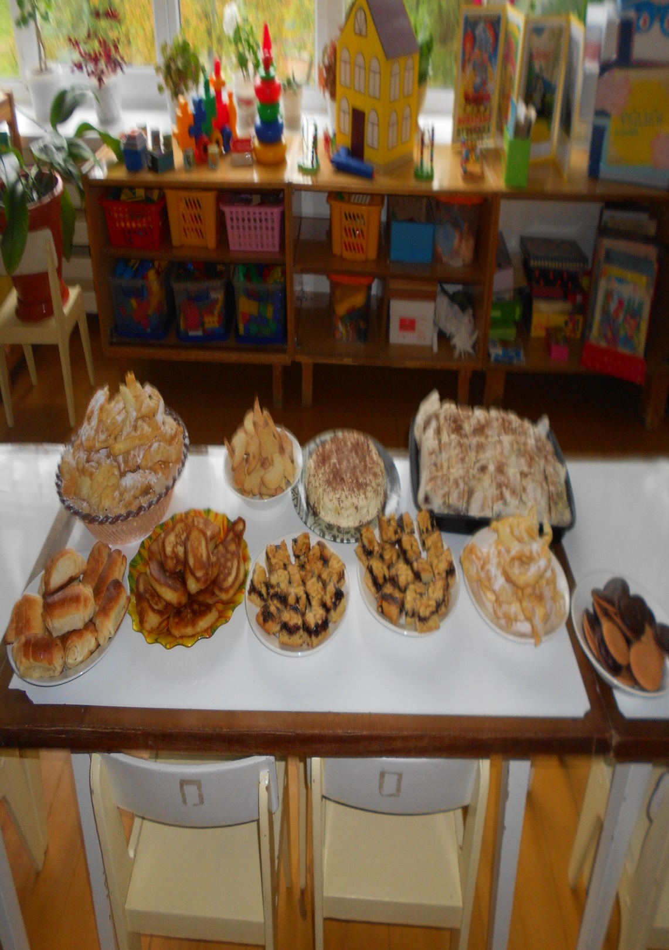 | 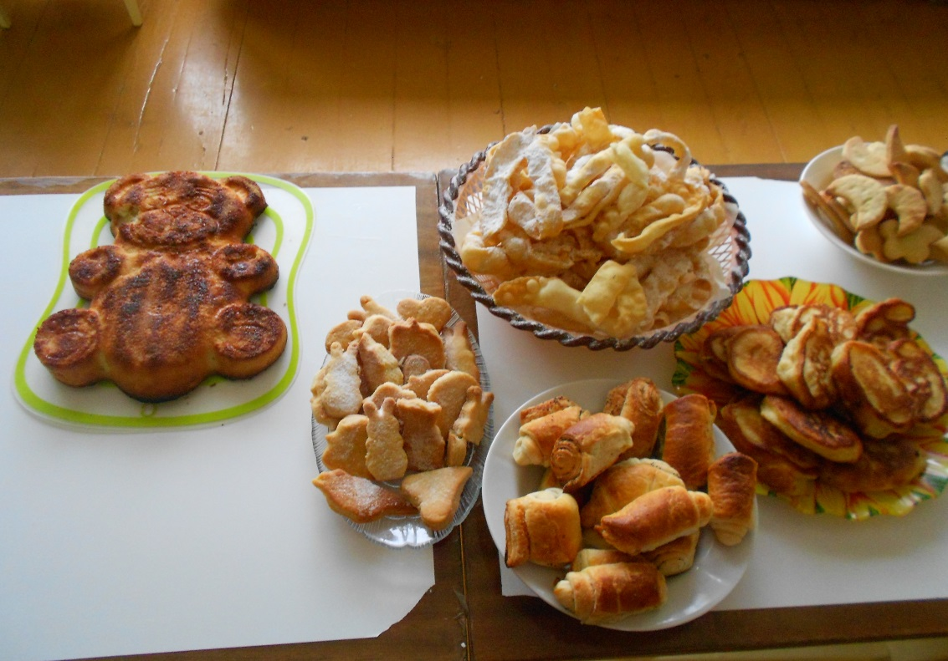
Развлечение. Чаепитие.  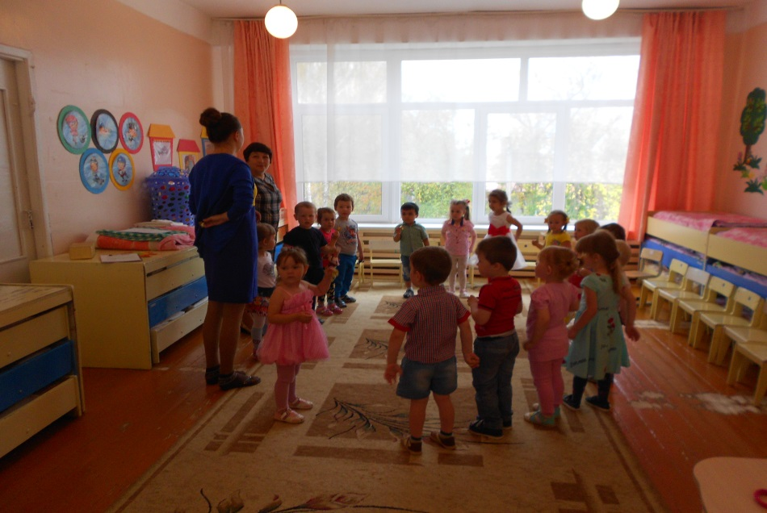  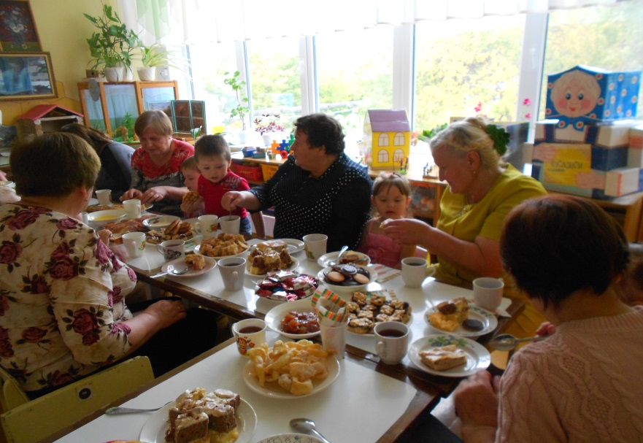  Выставка «Умелые руки не знают скуки».  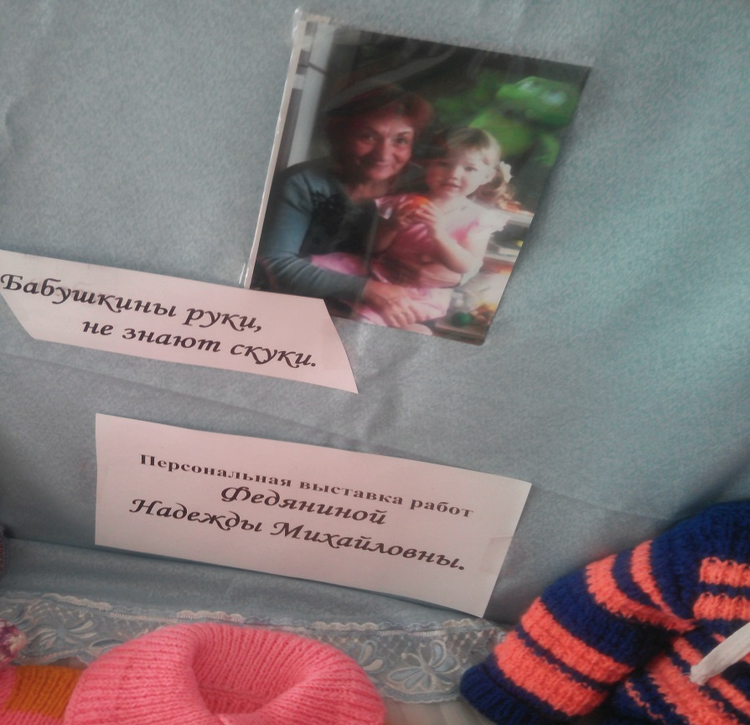 | 